

***ГРЕЧЕСКИЙ КУЛЬТУРНЫЙ ЦЕНТР !!!***

***ПОЛЕЗНАЯ АКТУАЛЬНАЯ ИНФОРМАЦИЯ !!!***

***27 февраля 2023. Чистый понедельник!!!***

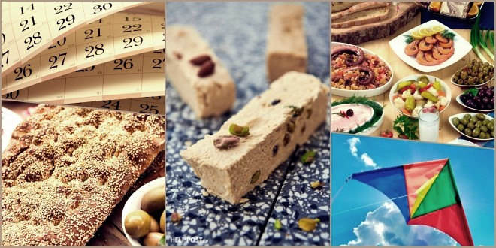

Дорогие друзья

**В понедельник, 27 февраля 2023 года,** в Греции отмечается начало Великого поста, пост и приготовление к Воскресению Христову, Христианскую Пасху! Этот понедельник называется **Чистый понедельник – Καθαρά Δευτέρα**. **Чистый** **понедельник** -это переходящий праздник, который зависит от даты Пасхи. В частности, он выпадает каждый год в начале 7-й недели, то есть за 48 дней до православной Пасхи и всегда в понедельник.

В этот день для Православной Церкви начинается [Великий пост](https://el.wikipedia.org/wiki/%CE%A3%CE%B1%CF%81%CE%B1%CE%BA%CE%BF%CF%83%CF%84%CE%AE); одновременно он означает окончание [Карнавала/Масленицы](https://el.wikipedia.org/wiki/%CE%91%CF%80%CF%8C%CE%BA%CF%81%CE%B9%CE%B5%CF%82). Чистый понедельник назван так потому, что христиане «очищаются» духовно и физически. Это день поста, но также и выходной для православных христиан день. Пост длится 40 дней, которые были днями поста Христа в пустыне. Отмечается за 48 дней до воскресенья [Христова](https://el.wikipedia.org/wiki/%CE%91%CE%BD%CE%AC%CF%83%CF%84%CE%B1%CF%83%CE%B7_%CF%84%CE%BF%CF%85_%CE%A7%CF%81%CE%B9%CF%83%CF%84%CE%BF%CF%8D) , христианской [Пасхи](https://el.wikipedia.org/wiki/%CE%A0%CE%AC%CF%83%CF%87%CE%B1) .

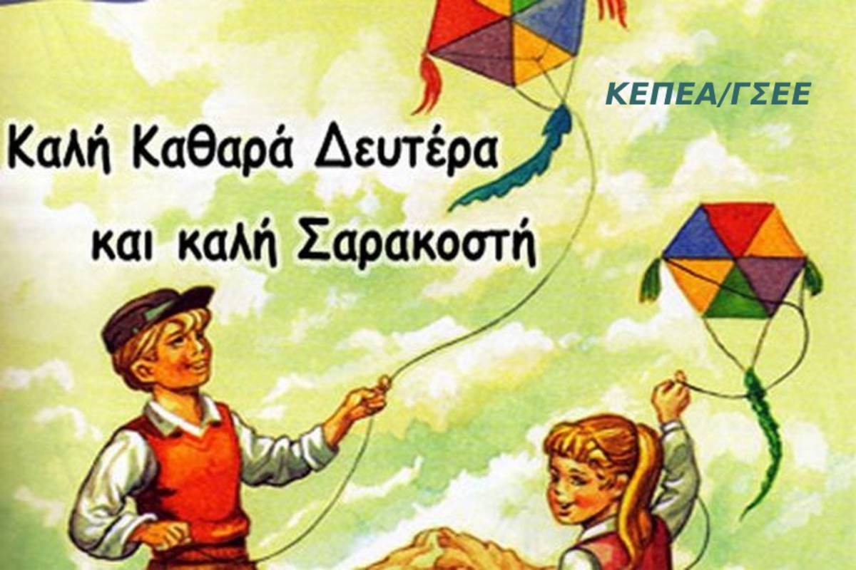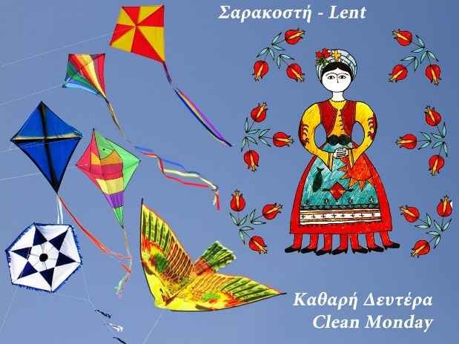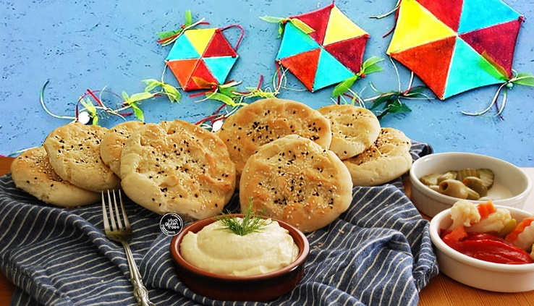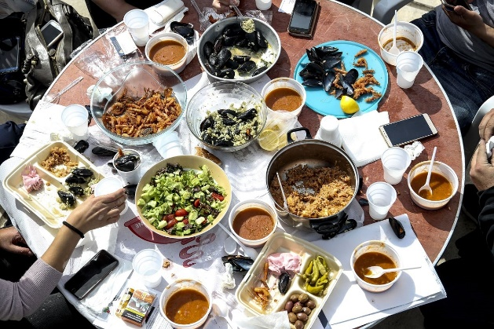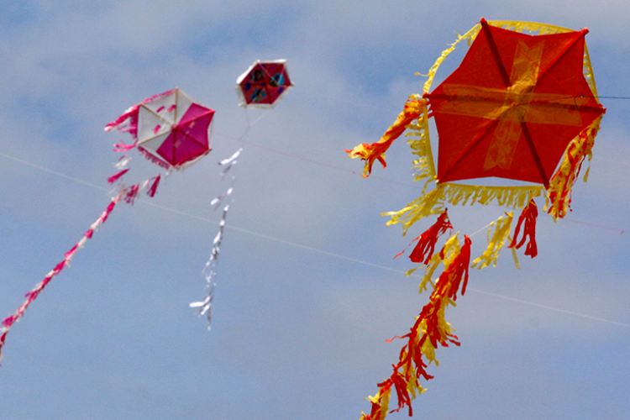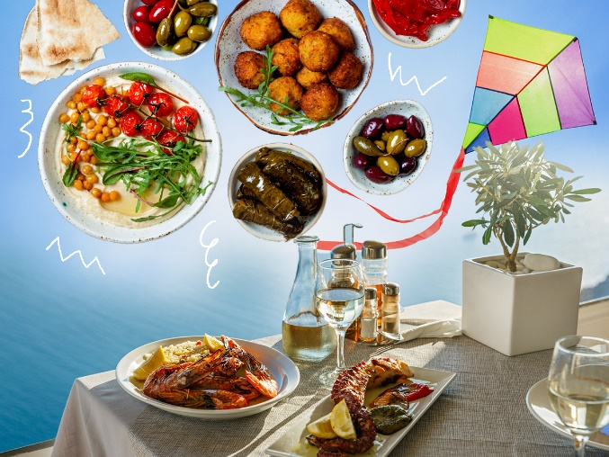

**Обычаи и традиции по всей Греции :**

День Чистого понедельника широко отмечается по всей Греции с различными обычаями и является официальным праздником. По всей Греции принято есть [*лагану*](https://el.wikipedia.org/wiki/%CE%9B%CE%B1%CE%B3%CE%AC%CE%BD%CE%B1) , то есть пресный [хлеб](https://el.wikipedia.org/wiki/%CE%A8%CF%89%CE%BC%CE%AF) , приготовленный только в этот день, [*тарамас*](https://el.wikipedia.org/wiki/%CE%A4%CE%B1%CF%81%CE%B1%CE%BC%CE%AC%CF%82) (паста из рыбных яйц), [халву](https://el.wikipedia.org/wiki/%CE%A7%CE%B1%CE%BB%CE%B2%CE%AC%CF%82) , морепродукты, овощи, оливки и бобы без масла. Основными обычаями по всей Греции являются запуск воздушных змеев [,](https://el.wikipedia.org/wiki/%CE%A7%CE%B1%CF%81%CF%84%CE%B1%CE%B5%CF%84%CF%8C%CF%82) а также так называемые *гайтанаки (все поют и танцуют вокруг высокой палки, держась за прикрепленными к ней веревками)*, обычай, привезенный беженцами из [Малой Азии.](https://el.wikipedia.org/wiki/%CE%9C%CE%B9%CE%BA%CF%81%CE%AC_%CE%91%CF%83%CE%AF%CE%B1) В районе [Места](https://el.wikipedia.org/wiki/%CE%9C%CE%B5%CF%83%CF%84%CE%AC_%CE%A7%CE%AF%CE%BF%CF%85) на [Олимпе](https://el.wikipedia.org/wiki/%CE%9F%CE%BB%CF%8D%CE%BC%CF%80%CE%BF%CE%B9_%CE%A7%CE%AF%CE%BF%CF%85) и в [Лити](https://el.wikipedia.org/wiki/%CE%9B%CE%B9%CE%B8%CE%AF_%CE%A7%CE%AF%CE%BF%CF%85) на о. [Хиосе](https://el.wikipedia.org/wiki/%CE%A7%CE%AF%CE%BF%CF%82) возрождается *обычай Аги, уходящий* своими корнями в [Османскую империю](https://el.wikipedia.org/wiki/%CE%A4%CE%BF%CF%85%CF%81%CE%BA%CE%BF%CE%BA%CF%81%CE%B1%CF%84%CE%AF%CE%B1), согласно которому [Ага-османский наместник, управляющий, выступает в качестве](https://el.wikipedia.org/wiki/%CE%91%CE%B3%CE%AC%CF%82) судьи и осуждает зрителей с юмором. Еще один обычай, уходящий корнями в турецкую оккупацию, - это переодевание жителя [Александруполиса](https://el.wikipedia.org/wiki/%CE%91%CE%BB%CE%B5%CE%BE%CE%B1%CE%BD%CE%B4%CF%81%CE%BF%CF%8D%CF%80%CE%BF%CE%BB%CE%B7) в [бея](https://el.wikipedia.org/wiki/%CE%9C%CF%80%CE%AD%CE%B7%CF%82) и хождение по городу, делясь пожеланиями. Жители [Пороса](https://el.wikipedia.org/wiki/%CE%A0%CF%8C%CF%81%CE%BF%CF%82) очищают свою кулинарную посуду от жиров мяса, съеденного во время [Карнавала](https://el.wikipedia.org/wiki/%CE%91%CF%80%CF%8C%CE%BA%CF%81%CE%B9%CE%B5%CF%82), по обычаю, называемому *ксартизмой* . В некоторых деревнях [Корфу](https://el.wikipedia.org/wiki/%CE%9A%CE%AD%CF%81%CE%BA%CF%85%CF%81%CE%B1) проходит *Танец отцов* , когда священники устраивают танец, за которым следуют старейшины. На [Карпатосе](https://el.wikipedia.org/wiki/%CE%9A%CE%AC%CF%81%CF%80%CE%B1%CE%B8%CE%BF%CF%82) жители, обменявшиеся непристойными жестами, доставляются жандармами в *Народный суд по безнравственным деяниям*, чтобы правосудие могло быть восстановлено добропорядочными людьми города.Обмазывание *мукой* в [Галаксиди](https://el.wikipedia.org/wiki/%CE%93%CE%B1%CE%BB%CE%B1%CE%BE%CE%AF%CE%B4%CE%B9) , где участники карнавала обмазываются мукой и танцуют в кругу. В [Метони, Мессиния, отмечается обычай *женитьба Кутрулиса*](https://el.wikipedia.org/wiki/%CE%9C%CE%B5%CE%B8%CF%8E%CE%BD%CE%B7_%CE%9C%CE%B5%CF%83%CF%83%CE%B7%CE%BD%CE%AF%CE%B1%CF%82), т.е. восстановление церемонии настоящей свадьбы 14-го века, в то время как в [*Недусе* фермеры](https://el.wikipedia.org/wiki/%CE%9D%CE%AD%CE%B4%CE%BF%CF%85%CF%83%CE%B1_%CE%9C%CE%B5%CF%83%CF%83%CE%B7%CE%BD%CE%AF%CE%B1%CF%82) призывают к процветанию своим *сельским карнавалом*. В [Вонице](https://el.wikipedia.org/wiki/%CE%92%CF%8C%CE%BD%CE%B9%CF%84%CF%83%CE%B1) соломенный рыбак, привязанный к ослу, возвращаясь через деревню, попадает в горящую лодку по обычаю *Ахирениу - Глигоракиса*. Наконец, *Мудзуридем-помазанники* в Полисито Вистонидас осыпают посетителей деревни табаком.

Источник: [https://en.wikipedia.org/wiki/%CE%9A%CE%B1%CE%B8%CE%B1%CF%81%CE%AC_%CE%94%CE%B5%CF%85 . %CF%84%CE%AD%CF%81%CE%B1](https://el.wikipedia.org/wiki/%CE%9A%CE%B1%CE%B8%CE%B1%CF%81%CE%AC_%CE%94%CE%B5%CF%85%CF%84%CE%AD%CF%81%CE%B1)

**"Греческая Маслница – Карнавал – начало *великого Поств.* Обычаи и традиции в Греции».**

**Подробный материал о греческой *Масленице* /Обычаях и традициях в различных регионах Греции можно получить по следующим ссылкам на сайте Г.К.Ц. по ссылкам.**

[**http://www.hecucenter.ru/up/-ΣΑΡΑΚΟΣΤΗ-ΗΘΗ & ΕΘΙΜΑ.doc**](http://www.hecucenter.ru/up/-ΣΑΡΑΚΟΣΤΗ-ΗΘΗ%20&%20ΕΘΙΜΑ.doc)

[**http://www.hecucenter.ru/up/_ΗΘΗ ΚΑΙ ΕΘΙΜΑ ΣΤΗΝ ΕΛΛΑΔΑ.doc**](http://www.hecucenter.ru/up/_ΗΘΗ%20ΚΑΙ%20ΕΘΙΜΑ%20ΣΤΗΝ%20ΕΛΛΑΔΑ.doc)

[**http://www.hecucenter.ru/up/ αποκριάτικα έθιμα ανά την Ελλάδα.doc**](http://www.hecucenter.ru/up/%20αποκριάτικα%20έθιμα%20ανά%20την%20Ελλάδα.doc)

[**http://www.hecucenter.ru/up/ Обычаи Греции.doc**](http://www.hecucenter.ru/up/%20Обычаи%20Греции.doc)

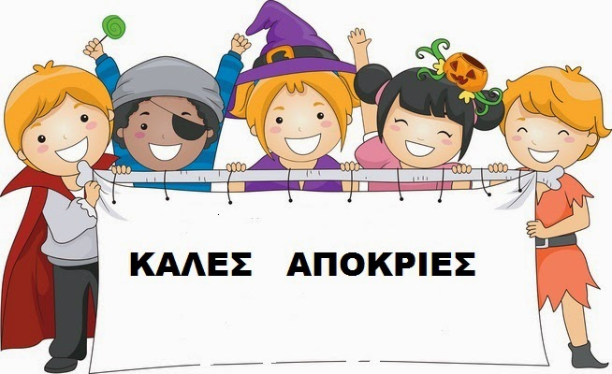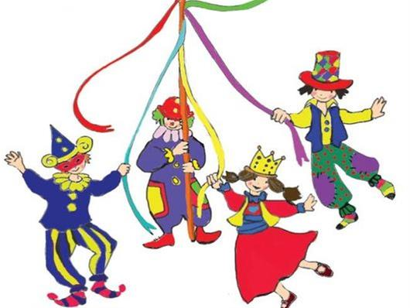

**«Карнавал-Пост. Обычаи и традиции в Греции». «Απόκριες-Σαρακοστή. Έθιμα και παραδόσεις στην Ελλάδα».**

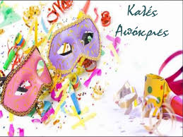

εκδηλώσεις του Καρναβαλιού – карнавальные мероприятия

αποκριά – карнавал Σαρακοστή – великий пост

νηστεία – пост Καθαρά Δευτέρα – чистый понедельник

τελετουργία – ритуал ήθη και έθιμα – нравы и обычаи

κάθαρση σώματος και πνεύματος – очищение тела и духа

О масленичных традициях в Греции читайте по ссылке <http://www.hecucenter.ru/ru/greece/maslenichnye_obychai_grecii_poslednej_nedeli_pered_velikim_postom.html>

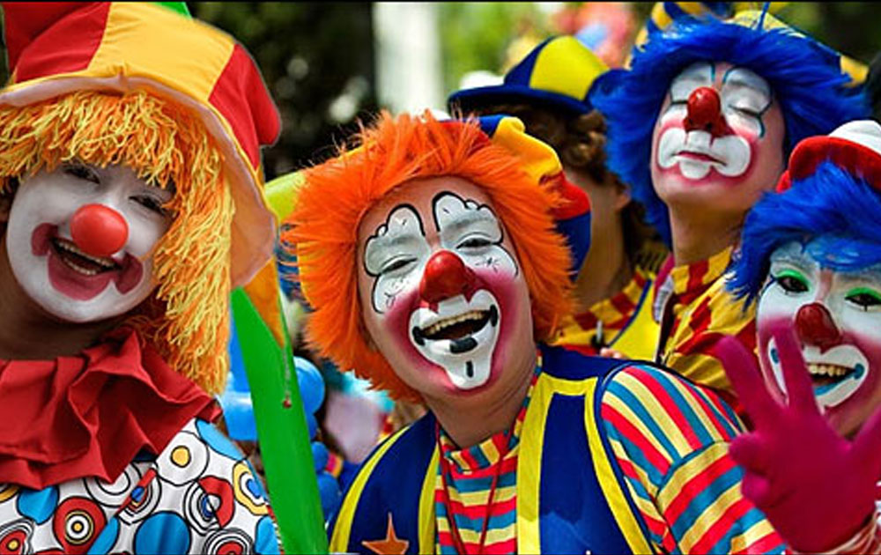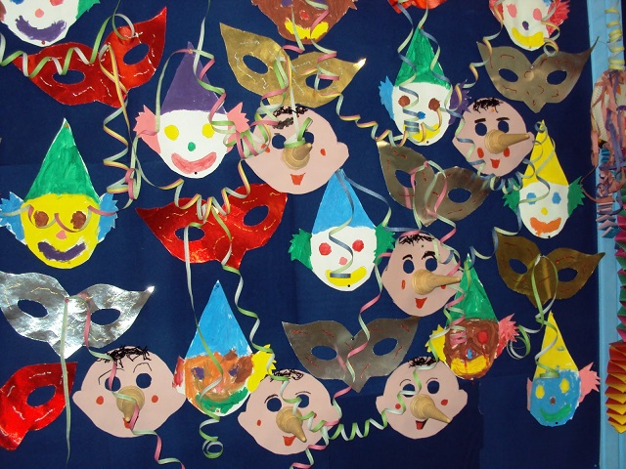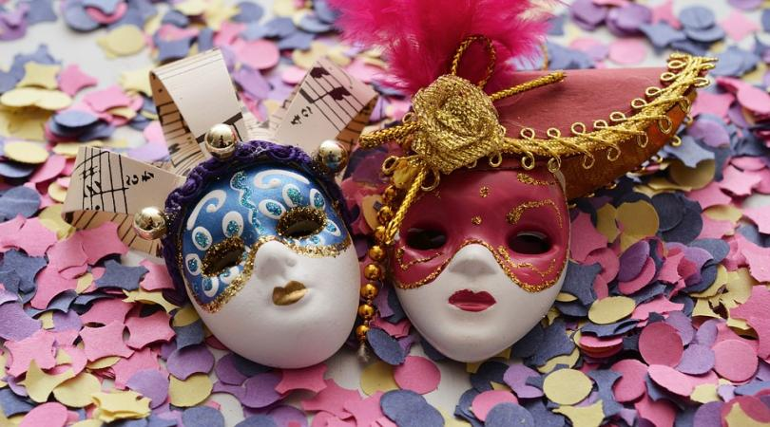

***ГРЕЧЕСКИЙ КУЛЬТУРНЫЙ ЦЕНТР - ГКЦ !!!***

***АКТИВНОСТЬ - ПОСТОЯНСТВО - ПОСЛЕДОВАТЕЛЬНОСТЬ - ВЕРНОСТЬ – ПРЕДАННОСТЬ ДЕЛУ !!!***

***или когда***

***ГАРМОНИЧНО СОЧЕТАЮТСЯ ФОРМА и СОДЕРЖАНИЕ!!!***

**МЫ ВМЕСТЕ!!! МЫ – ЕДИНЫЙ МИР!!!**

**ВМЕСТЕ МЫ СИЛЬНЕЕ, МОЩНЕЕ, ВМЕСТЕ мы ДУХОВНО БОГАЧЕ и, на самом деле, СЧАСТЛИВЕЕ!!!**

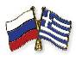

********



***ΚΕΝΤΡΟ ΕΛΛΗΝΙΚΟΥ ΠΟΛΙΤΙΣΜΟΥ !!!***

***ΧΡΗΣΙΜΗ- ΕΠΙΚАΙΡН ΕΝΗΜΕΡΩΣΗ !!!***

***27 Φεβρουαρίου 2023. Καθαρά Δευτέρα !!!***



Αγαπητοί φίλοι

Tη **Δευτέρα 27 Φεβρουαρίου 2023,** στην Ελλάδα εορτάζεται η έναρξη της Σαρακοστής, της νηστείας και προετοιμασίας για την ανάσταση του Χριστού, το Χριστιανικό Πάσχα! Η Δευτέρα αυτή ονομάζεται **Καθαρά Δευτέρα**. Η **Καθαρά Δευτέρα** είναι κινητή εορτή, η οποία εξαρτάται από την ημερομηνία του Πάσχα. Συγκεκριμένα πέφτει κάθε χρόνο στο ξεκίνημα της 7ης εβδομάδας, δηλαδή 48 μέρες πριν το Ορθόδοξο Πάσχα και πάντοτε ημέρα Δευτέρα.

Την ημέρα αυτή ξεκινάει η [Σαρακοστή](https://el.wikipedia.org/wiki/%CE%A3%CE%B1%CF%81%CE%B1%CE%BA%CE%BF%CF%83%CF%84%CE%AE" \o "Σαρακοστή) για την Ορθόδοξη Εκκλησία, ενώ ταυτόχρονα σημαίνει το τέλος των [Αποκριών](https://el.wikipedia.org/wiki/%CE%91%CF%80%CF%8C%CE%BA%CF%81%CE%B9%CE%B5%CF%82" \o "Απόκριες). Η Καθαρά Δευτέρα ονομάστηκε έτσι γιατί οι Χριστιανοί «καθαρίζονται» πνευματικά και σωματικά. Είναι μέρα νηστείας αλλά και μέρα αργίας για τους Χριστιανούς. Η νηστεία διαρκεί 40 μέρες, όσες ήταν και οι μέρες νηστείας του Χριστού στην έρημο. Εορτάζεται 48 ημέρες πριν την Κυριακή της [Ανάστασης του Χριστού](https://el.wikipedia.org/wiki/%CE%91%CE%BD%CE%AC%CF%83%CF%84%CE%B1%CF%83%CE%B7_%CF%84%CE%BF%CF%85_%CE%A7%CF%81%CE%B9%CF%83%CF%84%CE%BF%CF%8D" \o "Ανάσταση του Χριστού), το χριστιανικό [Πάσχα](https://el.wikipedia.org/wiki/%CE%A0%CE%AC%CF%83%CF%87%CE%B1" \o "Πάσχα).



**Έθιμα ανά την Ελλάδα:**

Η ημέρα της Καθαράς Δευτέρας, γιορτάζεται έντονα σε όλη την Ελλάδα, με διάφορα έθιμα και αποτελεί επίσημη αργία. Συνηθίζεται πανελλαδικά να τρώγεται [λαγάνα](https://el.wikipedia.org/wiki/%CE%9B%CE%B1%CE%B3%CE%AC%CE%BD%CE%B1" \o "Λαγάνα), δηλαδή άζυμο [ψωμί](https://el.wikipedia.org/wiki/%CE%A8%CF%89%CE%BC%CE%AF" \o "Ψωμί) που παρασκευάζεται μόνο εκείνη τη μέρα, [ταραμάς](https://el.wikipedia.org/wiki/%CE%A4%CE%B1%CF%81%CE%B1%CE%BC%CE%AC%CF%82" \o "Ταραμάς), [χαλβάς](https://el.wikipedia.org/wiki/%CE%A7%CE%B1%CE%BB%CE%B2%CE%AC%CF%82), θαλασσινά, λαχανικά, ελιές και φασολάδα χωρίς λάδι. Κύρια έθιμα σε όλη την Ελλάδα είναι το πέταγμα του [χαρταετού](https://el.wikipedia.org/wiki/%CE%A7%CE%B1%CF%81%CF%84%CE%B1%CE%B5%CF%84%CF%8C%CF%82" \o "Χαρταετός), αλλά και το λεγόμενο *Γαϊτανάκι*, έθιμο που έφεραν από τη [Μικρά Ασία](https://el.wikipedia.org/wiki/%CE%9C%CE%B9%CE%BA%CF%81%CE%AC_%CE%91%CF%83%CE%AF%CE%B1" \o "Μικρά Ασία) οι πρόσφυγες. Στα [Μεστά](https://el.wikipedia.org/wiki/%CE%9C%CE%B5%CF%83%CF%84%CE%AC_%CE%A7%CE%AF%CE%BF%CF%85" \o "Μεστά Χίου) και στους [Ολύμπους](https://el.wikipedia.org/wiki/%CE%9F%CE%BB%CF%8D%CE%BC%CF%80%CE%BF%CE%B9_%CE%A7%CE%AF%CE%BF%CF%85" \o "Ολύμποι Χίου) και στο [Λιθί](https://el.wikipedia.org/wiki/%CE%9B%CE%B9%CE%B8%CE%AF_%CE%A7%CE%AF%CE%BF%CF%85" \o "Λιθί Χίου) της [Χίου](https://el.wikipedia.org/wiki/%CE%A7%CE%AF%CE%BF%CF%82), αναβιώνει το *Έθιμο του Αγά* με τις ρίζες του στην [Τουρκοκρατία](https://el.wikipedia.org/wiki/%CE%A4%CE%BF%CF%85%CF%81%CE%BA%CE%BF%CE%BA%CF%81%CE%B1%CF%84%CE%AF%CE%B1" \o "Τουρκοκρατία), όπου σε ένα θεατρικό ο [Αγάς](https://el.wikipedia.org/wiki/%CE%91%CE%B3%CE%AC%CF%82" \o "Αγάς) ως δικαστής, καταδικάζει με χιούμορ τους θεατές. Άλλο έθιμο με ρίζες στην Τουρκοκρατία είναι εκείνο της μεταμφίεσης κάποιου κατοίκου της [Αλεξανδρούπολης](https://el.wikipedia.org/wiki/%CE%91%CE%BB%CE%B5%CE%BE%CE%B1%CE%BD%CE%B4%CF%81%CE%BF%CF%8D%CF%80%CE%BF%CE%BB%CE%B7" \o "Αλεξανδρούπολη) σε [Μπέη](https://el.wikipedia.org/wiki/%CE%9C%CF%80%CE%AD%CE%B7%CF%82) και της περιφοράς του στην πόλη μοιράζοντας ευχές. Οι κάτοικοι του [Πόρου](https://el.wikipedia.org/wiki/%CE%A0%CF%8C%CF%81%CE%BF%CF%82" \o "Πόρος) καθαρίζουν τα μαγειρικά σκευάσματά τους από τα λίπη των κρεάτων που καταναλώθηκαν τις [Απόκριες](https://el.wikipedia.org/wiki/%CE%91%CF%80%CF%8C%CE%BA%CF%81%CE%B9%CE%B5%CF%82" \o "Απόκριες), σε ένα έθιμο που αποκαλείται *ξάρτυσμα*. Σε ορισμένα χωριά της [Κέρκυρας](https://el.wikipedia.org/wiki/%CE%9A%CE%AD%CF%81%CE%BA%CF%85%CF%81%CE%B1" \o "Κέρκυρα) λαμβάνει μέρος ο *Χορός των Παπάδων,* όπου οι ιερείς στήνουν χορό που ακολουθείται από τους γέροντες. Στην [Κάρπαθο](https://el.wikipedia.org/wiki/%CE%9A%CE%AC%CF%81%CF%80%CE%B1%CE%B8%CE%BF%CF%82" \o "Κάρπαθος) οδηγούνται στο *Λαϊκό Δικαστήριο Ανήθικων Πράξεων* από τους Τζαφιέδες, δηλαδή τους χωροφύλακες, οι κάτοικοι που αντάλλαξαν απρεπείς χειρονομίες, ώστε να αποδοθεί δικαιοσύνη από τους σεβάσμιους της πόλης. Το *αλευρομουτζούρωμα* στο [Γαλαξίδι](https://el.wikipedia.org/wiki/%CE%93%CE%B1%CE%BB%CE%B1%CE%BE%CE%AF%CE%B4%CE%B9), όπου οι καρναβαλιστές πασαλείφονται με αλεύρι και χορεύουν κυκλικά. Στη [Μεθώνη Μεσσηνίας](https://el.wikipedia.org/wiki/%CE%9C%CE%B5%CE%B8%CF%8E%CE%BD%CE%B7_%CE%9C%CE%B5%CF%83%CF%83%CE%B7%CE%BD%CE%AF%CE%B1%CF%82" \o "Μεθώνη Μεσσηνίας) γίνεται του *Κουτρούλη ο γάμος*, αναπαράσταση ενός πραγματικού γάμου του 14ου αιώνα, ενώ στη [Νέδουσα](https://el.wikipedia.org/wiki/%CE%9D%CE%AD%CE%B4%CE%BF%CF%85%CF%83%CE%B1_%CE%9C%CE%B5%CF%83%CF%83%CE%B7%CE%BD%CE%AF%CE%B1%CF%82" \o "Νέδουσα Μεσσηνίας) οι αγρότες προσκαλούν την ευημερία με το *αγροτικό καρναβάλι* τους. Στη [Βόνιτσα](https://el.wikipedia.org/wiki/%CE%92%CF%8C%CE%BD%CE%B9%CF%84%CF%83%CE%B1" \o "Βόνιτσα) ένας αχυρένιος ψαράς δεμένος σε γάιδαρο, γυρνώντας μέσα από το χωριό, καταλήγει σε μια φλεγόμενη βάρκα στο έθιμο του *Αχυρένιου-Γληγοράκη*. Τέλος, οι *Μουτζούρηδες* στο Πολύσιτο Βιστωνίδας, μουτζουρώνουν με κάπνα τους επισκέπτες του χωριού.

Πηγή: <https://el.wikipedia.org/wiki/%CE%9A%CE%B1%CE%B8%CE%B1%CF%81%CE%AC_%CE%94%CE%B5%CF%85%CF%84%CE%AD%CF%81%CE%B1>

**“Η ελληνική *Αποκριά-Σαρακοστή.* Έθιμα και παραδόσεις σε Ελλάδα και Ρωσία.”**

**Αναλυτικό υλικό για την ελληνική *Αποκριά-Σαρακοστή* / Έθιμα και παραδόσεις σε διάφορες περιοχές της Ελλάδας δύνασθε να αντλήσετε στους εξής συνδέσμους στο Δικτυότοπο του Κ.Ε.Π.**

[**http://www.hecucenter.ru/up/-ΣΑΡΑΚΟΣΤΗ-ΗΘΗ & ΕΘΙΜΑ.doc**](http://www.hecucenter.ru/up/-ΣΑΡΑΚΟΣΤΗ-ΗΘΗ%20&%20ΕΘΙΜΑ.doc)

[**http://www.hecucenter.ru/up/_ΗΘΗ ΚΑΙ ΕΘΙΜΑ ΣΤΗΝ ΕΛΛΑΔΑ.doc**](http://www.hecucenter.ru/up/_ΗΘΗ%20ΚΑΙ%20ΕΘΙΜΑ%20ΣΤΗΝ%20ΕΛΛΑΔΑ.doc)

[**http://www.hecucenter.ru/up/ αποκριάτικα έθιμα ανά την Ελλάδα.doc**](http://www.hecucenter.ru/up/%20αποκριάτικα%20έθιμα%20ανά%20την%20Ελλάδα.doc)

[**http://www.hecucenter.ru/up/ Обычаи Греции.doc**](http://www.hecucenter.ru/up/%20Обычаи%20Греции.doc)



**«Απόκριες-Σαρακοστή. Έθιμα και παραδόσεις στην Ελλάδα».**



εκδηλώσεις του Καρναβαλιού – карнавальные мероприятия

αποκριά – карнавал Σαρακοστή – великий пост

νηστεία – пост Καθαρά Δευτέρα – чистый понедельник

τελετουργία – ритуал ήθη και έθιμα – нравы и обычаи

κάθαρση σώματος και πνεύματος – очищение тела и духа



***ΚΕΝΤΡΟ ΕΛΛΗΝΙΚΟΥ ΠΟΛΙΤΙΣΜΟΥ - ΚΕΠ !!!***

***ΔΡΑΣТΗΡΙΟТHΤΑ - ΣΥΝΕΠΕΙΑ – ΕΝΔΕΛΕΧΕΙΑ -ΠΙΣΤΗ- ΑΦΟΣΙΩΣΗ στο ΩΡΑΙΟ, το ΑΛΗΘΙΝΟ, το ΑΓΑΘΟ, το ΕΝΑΡΕΤΟ !!!***

**ΕΙΜΑΣΤΕ ΜΑΖΙ !!! ΕΙΜΑΣΤΕ ΕΝΑΣ ΕΝΙΑΙΟΣ ΚΟΣΜΟΣ !!!**

**ΕΙΜΑΣΤΕ ΜΑΖΙ !!! ΜΑΖΙ ΠΑΡΑΜΕΝΟΥΜΕ ΔΥΝΑΤΟΤΕΡΟΙ, ΣΘΕΝΑΡΟΤΕΡΟΙ, ΠΝΕΥΜΑΤΙΚΑ ΕΜΠΛΟΥΤΙΣΜΕΝΟΙ και ειλικρινά ΕΥΤΥΧΙΣΜΕΝΟΙ !!!**



********